Батарея диагностических методик для определения уровня школьной адаптации первоклассников.

Комплексная диагностика первоклассника основана на предупреждении или раннем распознавании кризисных ситуаций, а именно дезадаптации учащегося, что является основой психологического исследования. Диагностика включает не только оценку состояния и результатов работы ребенка, но и в целом психологическое и физиологическое состояние первоклассника, это оценочная практика, направленная на изучение индивидуально-психологических особенностей ученика и социально-психологических характеристик детского коллектива с целью оптимизации учебно-воспитательного процесса.

- Методика «Психолого-педагогическая оценка готовности к началу школьного обучения» Н.Я. Семаго и М.М. Семаго

Инструкция: Ребята сейчас мы с вами будем знакомиться и все, чему вы научились приду в школу вы покажите на бланке, которой я вам раздала. Ваша задача внимательно слушать меня и приступать к выполнению задания строго после моей команды. Работать будем все вместе. На выполнение каждого задания будет отведено определенное количество времени. Посмотрите внимательно на лист, который я вам сейчас раздала. Работаем исключительно простым карандашом. Приготовьте пожалуйста его. Пока я не объясню, что надо делать, никто не берет карандаш и не начинает работать. Приготовились.
Слушайте внимательно.
Задание № 1. «Продолжи узор» (см. приложение 1)
Цель: оценка особенностей тонкой моторики и произвольного внимания, умения работать самостоятельно в режиме фронтальной инструкции.
На бланке приведены образцы двух узоров, которые ребенок должен продолжить до конца листа, не отрывая карандаша от листа бумаги.
Инструкция: здесь нарисованы два узора. Возьмите простой карандаш и продолжите узоры до конца строки. Когда будете рисовать, старайтесь не отрывать карандаш от листа бумаги. Сначала продолжите первый узор, кто закончил, положите карандаш и покажите , что выполнили работу. Закончили. А теперь приготовились выполнять второй узор, также не отрывая руки до конца строчки. Кто выполнил задание, положите карандаш на стол, чтобы я видела, что вы сделали задание».
Приготовились. Берите карандаш и начинайте работать.
Психолог наблюдает, как дети выполняют задание, и отмечает в листе наблюдений особенности выполнения задания и поведения детей, прохаживаться между рядами, чтобы видеть, как дети выполняют задание, кто «тормозит», кто спешит, кто отвлекается или мешает другим. Рекомендуется при выполнения любого задания, это успокоить и подбодрить первоклассника, не повторяя ему инструкции. При этом можно сказать: «Все хорошо, начинай работать и не волнуйся. Ты справишься с заданием, ты это знаешь и умеешь. У тебя все получится, мы тебя подождем» и т.п.
Задание № 2. «Сосчитай и сравни» (см. приложение1)
Цель: оценка сформированности навыков пересчета в пределах 9, соотнесение цифры и количества изображенных фигур. Оценка моторных навыков при изображении цифр. Определение сформированности понятия «больше—меньше» в ситуации «конфликтного» расположения элементов.
Инструкция. Все нашли задание №2. Сосчитайте, сколько кружков нарисовано на листе, и напишите цифру (следует показ — где на бланке следует написать соответствующую цифру, обозначающую количество кружков), сколько квадратов нарисовано (следует показ — где на бланке следует написать соответствующую цифру), и напишите число квадратиков. Поставьте цветным карандашом галочку там, где фигур больше.
Приготовились. Берите карандаш и начинайте работать.
Задание при необходимости можно повторить дважды . По мере выполнения задания № 2 еще более внимательно анализируется самостоятельность выполнения детьми задания, отмечаются на листе наблюдений особенности выполнения и поведения. Психолог наблюдает, так же как дети выполняют второе задание, и отмечает в листе наблюдений особенности выполнения и поведения детей, прохаживаться между рядами. Так же как и в первом задании, при необходимости можно использовать помощь: «Ты молодец, все получится, не торопись» и т.п.
Когда специалист видит, что кто-то из детей уже закончил работу, имеет смысл повторить: «Тот, кто закончил работу, положите карандаши, чтобы я видела, что вы сделали второе задание».

Задание № 3. «Слова» (см. приложение1)

Цель: оценка сформированности у ребенка звукового и звукобуквенного анализа материала, подаваемого на слух, сформированность графической деятельности (в частности, написания графем), произвольная регуляция собственной деятельности.
p.s. Для выполнения этого задания необходима
предварительная ориентировка детей.
На доске рисую три квадратика, расположенных рядом по горизонтали. Проговариваю, что этот образец списывать не нужно, а только смотреть и слушать. Называю слово и показываю как нужно будет проставлять каждую букву в соответствующие квадраты.

Инструкция. Ребята посмотрите на лист и найдите задание № 3. А теперь посмотрите на доску.
Сейчас я произнесу слово и каждый звук поставлю в свой квадратик. Например, слово ДОМ. В этот момент педагог четко произносит слово ДОМ и демонстрирует детям, как отмечать звуки в квадратах.
В слове ДОМ — три звука: Д, О, М , ребята определяют какую букву в какой квадрат устно ставить и я вписываю на доске в квадраты). Будьте внимательны!
p.s. Ребята если вы не знаете, как писать букву,
то просто поставьте вместо буквы галочку
(в квадратах на доске стираются буквы — одна или две,
а на их место ставятся галочки).

Приготовились. Берите карандаш и начинайте работать.
Ребята возьмите простой карандаш. Я буду говорить слова, а вы — отмечать каждый звук в своем квадратике на листе .
Начали. Первое слово — ШАР, начинаем отмечать звуки... Специалист смотрит, как дети выполняют задание, и отмечает особенности их работы в листе наблюдений.
Второе слово — СУП. Далее педагог произносит остальные слова. При необходимости слово можно повторить, но не делать этого более двух-трех раз.
Слова для анализа: ШАР, СУП, МУХА, РЫБКА, ДЫМОК.

Задание № 4. «Шифровка» (см.приложение 1)

Цель: выявление сформированности произвольной регуляции деятельности (удержание алгоритма деятельности), возможностей распределения и переключения внимания, работоспособности, темпа и целенаправленности деятельности.
Время на выполнение данного задания жестко ограничивается 2 мин. На доске рисую пять пустых фигур.

Инструкция. Ребята посмотрите внимательно на доску и в свой листик. Здесь нарисованы фигуры. В каждой из них стоит свой значок. Сейчас мы будем ставить в пустые фигуры знаки. У вас на листе показано, что нужно рисовать. Найдите это у себя на бланке. Все фигуры нужно заполнять по очереди, начиная с самого первого ряда. Пожалуйста не спешите, будьте внимательны. Задание можно повторить при необходимости.

Приготовились. Время пошло.
С этого момента отсчитывается время выполнения задания. Фиксирую в листе наблюдений особенности выполнения задания и характер поведения детей. Работа продолжается не более 2 минут. По истечении этого времени дети перестают работать: А теперь все отложили карандаши и посмотрели на меня.

Задание № 5. «Рисунок человека»

Цель: Оценить уровень сформированности графической деятельности, оценка топологических и метрических (соблюдение пропорций) пространственных представлений, общего уровня развития.

Инструкция. Ребята,а теперь послушайте последнее задание. Переверните все свои листики. Возьмите простой карандаш, послушайте задание:
НАРИСОВАТЬ ЧЕЛОВЕКА.
Вопросы и дополнительные объяснения не допускаются.

Приготовились. Начинайте рисовать.

Время выполнения последнего задания не более 5–7 минут.
В процессе выполнения задания, отмечаю характер поведения и работы детей в листе наблюдений.

СУММАРНАЯ ОЦЕНКА ВЫПОЛНЕНИЯ ЗАДАНИЙ
Выполнение всех заданий оценивается по четырем уровням :
1-й уровень. Готовность к началу регулярного обучения в школе. ( У) от 17 до 25 баллов
2-й уровень. Условная готовность к началу обучения.(УГ) от 14 до 17 баллов.
3-й уровень. Условная неготовность к началу регулярного обучения. (УН) от 11 до 14 баллов
4-й уровень. Неготовность на момент обследования к началу регулярного обучения.(Н) суммарная оценка ниже 10 баллов.

2. Методика «Экспертная оценка адаптированности ребенка к школе» (Чирков В. И., Соколова О. Л., Сорокина О. В.) (для педагогов и родителей)

(схема изучения социально-психологической адаптации ребенка к школе (заполняют отдельно учителя и отдельно родители))

Каждая схема содержит упорядоченный набор поведенческих, аффективных и социально-психологических характеристик, позволяющих оценить приспособленность ребенка к школе.
Схема для учителей включает в себя 4 критерия адаптированности и 7 характеристик (шкал) для их оценки. ( см. приложение 2). Схема для родителей состоит и 6 шкал, из которых нужно выбрать утверждение, которое наиболее точно отражает состояние своего ребенка. ( см. приложение 3.)
В качестве критериев выбраны:
•эффективность учебной деятельности;
• усвоение школьных норм поведения;
• успешность социальных контактов;
• эмоциональное благополучие.
Схема для родителей включает в себя 6 характеристик (шкал):
• успешность выполнения школьных заданий;
• степень усилий, необходимых ребенку для выполнения школьных заданий;
• самостоятельность ребенка при выполнении заданий;
• настроение, с которым ребенок идет в школу;
• взаимоотношения с одноклассниками;
• общая оценка адаптированности.
Схемы можно заполнять как один раз, так и в течение определенного времени. При одноразовом применении схем педагогов и родителей просят выбрать утверждение, наиболее точно отражающее состояние ребенка на данный момент (каждое утверждение имеет свой балл). На основании суммы полученных баллов по каждой схеме можно оценить адаптированность ребенка к школе.

Обработка результатов для учителей:

Суммируются баллы выбранных утверждений и определяется уровень социально-психологической адаптации детей:
•нормальная адаптация – 22–35 баллов;
•неполная адаптация – 15–21 балл;
•дезадаптация – 0–14 баллов.

Обработка результатов для родителей:

Суммируются баллы выбранных утверждений и определяется уровень социально
психологической адаптации детей:
• зона нормальной адаптации – 19–30 баллов;
•зона неполной адаптации – 13–18 баллов;
• зона дезадаптация – 0–12 баллов.

3. Проективная методика "Кактус".
Цель: исследование эмоционально-личностной сферы первоклассника.

Инструкция: ребята перед вами белый лист бумаги, все вы видели цветок такой как кактус и представляете его, я вас попрошу сейчас нарисовать кактус - таким, каким ты его себе представляешь". Вопросы и дополнительные объяснения не допускаются.

При проведении диагностики учащимся выдается лист бумаги форматом А4 и простой карандаш. Возможен вариант с использованием цветных карандашей восьми "люшеровских" цветов, тогда при интерпретации учитываются соответствующие показатели теста Люшера.

Обработка данных.
При обработке результатов принимаются во внимание данные, соответствующие всем графическим методам, а именно:
пространственное положение
размер рисунка
характеристики линий
сила нажима на карандаш
Кроме того, учитываются специфические показатели, характерные именно для данной методики:
характеристика "образа кактуса" ( дикий, домашний, женственный и т.д.)
характеристика манеры рисования ( прорисованный, схематичный и пр.)
характеристика иголок ( размер, расположение, количество)

Интерпретация результатов : по результатам обработанных данных по рисунку можно диагностировать качества личности испытуемого ребенка :
Агрессивность - наличие иголок, особенно их большое количество. Сильно торчащие, длинные, близко расположенные друг к другу иголки отражают высокую степень агрессивности.
Импульсивность - отрывистые линии, сильный нажим.
Эгоцентризм, стремление к лидерству - крупный рисунок, расположенный в центре листа.
Неуверенность в себе, зависимость - маленький рисунок, расположенный внизу листа.
Демонстративность, открытость - наличие выступающих отростков в кактусе, вычурность форм.
Скрытность, осторожность - расположение зигзагов по контуру или внутри кактуса.
Оптимизм - изображение "радостных" кактусов, использование ярких цветов в варианте с цветными карандашами.
Тревожность - преобладание внутренней штриховки, прерывистые линии, использование темных цветов в варианте с цветными карандашами.
Женственность - наличие мягких линий и форм, украшений, цветов.
Экстравертированность - наличие на рисунке других кактусов или цветов.
Интровертированность - на рисунке изображен только один кактус.
Стремление к домашней защите, чувство семейной общности - наличие цветочного горшка на рисунке, изображение домашнего кактуса.
Отсутствие стремления к домашней защите, чувство одиночества - изображение дикорастущего, пустынного кактуса.
После завершения рисунка ребенку (при инд.диагностике) в качестве дополнения можно задать вопросы, ответы которые помогут уточнить интерпретацию:
1. Этот кактус домашний или дикий?
2. Этот кактус сильно колется? Его можно потрогать?
3. Кактусу нравиться, когда за ним ухаживают, поливают, удобряют?
4. Кактус растет один или с каким-то растением по соседству? Если растет с соседом, то, какое это растение?
5. Когда кактус подрастет, то, как он изменится (иголки, объем, отростки)?

4.Микропрактикум «Мой класс»

Инструкция: Вниманию учащихся предлагается листок с рисунком класса: «Ребята! На этом рисунке схематично изображен ваш класс. ( см. приложение 4 ) За столом сидит учитель, заняты своим делом ученики. Часть ребят играет во дворе. Найдите и отметьте крестиком на рисунке себя, напишите рядом свою имя и фамилию. Затем отметьте (тоже крестиком) на рисунке своего товарища, напишите рядом его имя и фамилию».
Учителю важно знать:
- С кем из участников ситуации отождествляет себя испытуемый?
- Какое место в классе он отводит идентифицируемому с собой персонажу (Рядом с учителем, вне классной комнаты, вместе с ребятами, один)?
- Каково содержание занятий, эмоционально значимых для школьника?
Анализ результатов:
1. На рисунке обозначены позиции, указывающие на выраженность познавательных интересов: решение задачи у доски, совместное чтение книги, вопросы, задаваемые учителю. В данном случае идентификация в отношении этой позиции будет свидетельствовать об адекватности социально-психологического и учебного статуса младшего школьника.
2. Позиция «один, вдали от учителя» – эмоционально неблагополучная позиция ребенка, указывающая на трудности адаптации к пребыванию в классном коллективе.
3. Отождествление себя с детьми, стоящими в паре, вместе играющими, – доказательство благополучной социально-психологической позиции ребенка.
4. Место рядом с учителем: учитель в данном случае является значимым лицом для испытуемого, а испытуемый отождествляет себя с учеником, принимаемым учителем.
4. Игровая позиция: не соответствует учебной позиции

5. Методика оценки школьной мотивации учащихся начальных классов

Данная методика может быть использована при индивидуальном обследовании ребенка, а также может применяться для групповой диагностики. При этом допустимы два варианта предъявления.
1. Вопросы читаются экспериментатором вслух, предлагаются варианты ответов, а дети (или ребенок) должен написать те ответы, которые они выбирают.
2. Анкеты в напечатанном виде раздаются всем ученикам, и экспериментатор просит их отметить подходящие ответы. (см. приложение 5)

Обработка результатов
Для возможности дифференцировки детей по уровню школьной мотивации была разработана система балльных оценок:
- ответ ребенка, свидетельствующий о его положительном отношении к школе и предпочтении им учебных ситуаций оценивается в 3 балла;
- нейтральный ответ (не знаю, бывает по-разному и т.д.) оценивается в 1 балл;
- ответ, позволяющий судить об отрицательном отношении ребенка к той или иной школьной ситуации оценивается в 0 баллов.
Ключ
Количество баллов, которые можно получить за каждый из трех ответов на вопросы анкеты.
№ вопроса | Оценка за  1-й ответ | Оценка за  2-й ответ | Оценка за  3-й ответ
1 | 1 | 3 | 0
2 | 0 | 1 | 3
3 | 1 | 0 | 3
4 | 3 | 1 | 0
5 | 0 | 3 | 1
6 | 1 | 3 | 0
7 | 3 | 1 | 0
8 | 1 | 0 | 3
9 | 1 | 3 | 0
10 | 3 | 1 | 0

Максимально возможная оценка равна 30 баллам.

Уровни школьной мотивации:

25–30 баллов – высокий уровень школьной мотивации;
15–24 балла – средний уровень мотивации;
10–14 баллов – низкий уровень школьной мотивации (ниже 10 баллов – негативное отношение к школе).

6. Методика «Градусник»
Методика разработана Н. П. Фетискиным и предназначена для выявления эмоциональных состояний «здесь и сейчас». Она использоваться в процессе учебных занятий и трудовой деятельности. Достоинством методики является быстрая фиксация состояний в их динамике. Это позволяет определить степень тревожности первоклассников, которая связана с учебной деятельностью.
Инструкция:
Перед вами на бланке изображен медицинский градусник, на котором имеется несколько шкал, соответствующих тому или иному эмоциональному состоянию. ( см. приложение 6) Деления на шкалах соответствуют тому или иному уровню вашего состояния. Отметьте любым знаком на этой шкале градусника «температуру» имеющегося в данный момент состояния (в данном случае – гнев или злость).
Шкалы градусника соответствуют следующим состояниям: восторженному, радостному, светлому (приятному); спокойному, уравновешенному; безразличному, скучному, дремотному; раздраженному, пресыщенному.
Интерпретация данных:
Расположение знака до 36 градусов соответствует слабой выраженности состояния, от 36 до 37 градусов - средней выраженности состояния, от 37 до 38 градусов - высокой выраженности, а от 38 до 39 градусов - очень высокой выраженности данного эмоционального состояния.

7. Методика "Солнце, тучка, дождик"
Каждый ученик класса получает лист бумаги, на котором нарисованы солнце, тучка, дождик в трех вариантах. Учащимся предлагается определить их самочувствие в классе, дома, с друзьями с помощью погодных явлений. Учащимся нужно ответить на вопросы и подчеркнуть то состояние, которое соответствует их настроению.
В классе мне -
С друзьями мне -
Дома мне -
Диагностическая методика "Солнце, туча, дождик" позволила определить, как себя ощущает ребенок в различных ситуациях . Настроение в школе дети обозначили солнцем, это связано с появлением новых друзей и новой социальной роли.

ПРИЛОЖЕНИЕ 1

Имя Фамилия ____________________________________________Класс_____
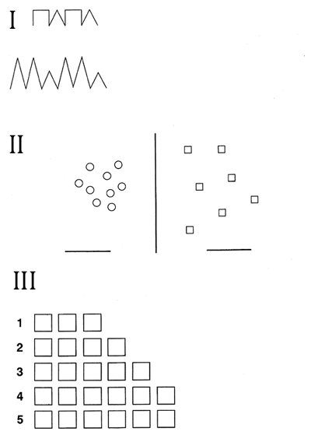
IV
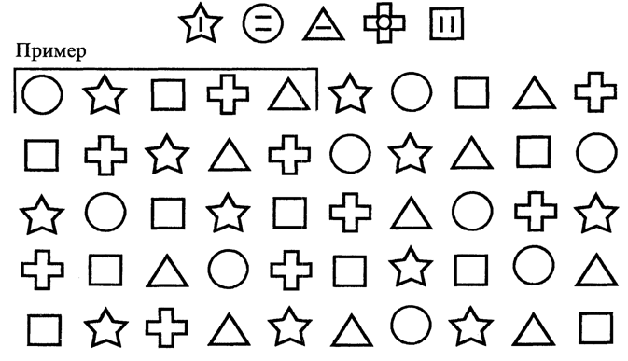

ПРИЛОЖЕНИЕ 2

Экспертная оценка
социально-психологической адаптации детей к школе
Инструкция:Уважаемые педагоги! По каждой характеристике (шкале) выберите утверждение, которое наиболее точно отражает состояние учащегося.
Ф.И.учащегося __________________________________________________________ Класс _____________

Показатели | Оценка  показателя  в баллах
Критерий 1. Эффективность учебной деятельности
Шкала 1. Учебная активность
Учебная активность отсутствует (ребенок не включается в учебный процесс) | 0
Пассивен на уроке, дает отрицательные ответы или не отвечает совсем, часто переписывает готовое с доски | 1
Учебная активность на уроке носит кратковременный характер, часто отвлекается, не слышит вопроса | 2
Редко поднимает руку, но отвечает правильно | 3
На уроке работает, положительные и отрицательные ответы чередуются | 4
Активно работает на уроке, часто поднимает руку и отвечает правильно | 5
Шкала 2. Усвоение знаний (успеваемость)
Плохое усвоение программного материала по всем предметам – грубые ошибки, большое их количество (низкая успеваемость по всем предметам, средний балл ниже 3,3) | 0
Частые ошибки, неаккуратное выполнение заданий, много исправлений, зачеркиваний (непостоянство оценок, средний балл 3,5 и ниже) | 1
Плохое усвоение материала по одному из основных предметов, обилие ошибок | 2
Редкие ошибки, связанные с пропуском букв и их заменой | 3
Небольшие помарки, единичные ошибки | 4
Правильное безошибочное выполнение школьных заданий | 5
Критерий 2. Усвоение школьных норм поведения
Шкала 3. Поведение на уроке
Не выполняет требования учителя: большую часть урока занимается посторонними делами | 0
Выполняет требования учителя частично, отвлекается на посторонние занятия, вертится или постоянно разговаривает | 1
Часто наблюдается скованность в движениях, позе, напряженность в ответах | 2
Изредка поворачивается, обменивается короткими репликами с товарищами | 3
Выполняет требования учителя, но иногда, на короткое время, отвлекается от урока | 4
Сидит спокойно, добросовестно выполняет все требования учителя | 5
Шкала 4. Поведение на перемене
Часто нарушает нормы поведения: мешает другим детям играть, нападает на них, кричит, бегает, не меняет своего поведения, когда делают замечания (не владеет собой) | 0
Пассивный, движения скованные, избегает других детей | 1
Не может найти себе занятие, переходит от одной группы детей к другой | 2
Активность ребенка ограничивается занятиями, связанными с подготовкой к следующему уроку (готовит учебники, тетради, моет доску, убирает класс) | 3
Активность выражена в малой степени – предпочитает занятия в классе с кем-нибудь из ребят, чтение книг, спокойные игры | 4
Высокая игровая активность, охотно участвует в подвижных, коллективных играх | 5
Критерий 3. Успешность социальных контактов
Шкала 5. Взаимоотношения с одноклассниками
Проявляет негативизм по отношению к детям, постоянно ссорится и обижает их (другие дети его не любят) | 0
Замкнут, изолирован от других детей, предпочитает находиться один (другие дети равнодушны к нему) | 1
Предпочитает находиться рядом с детьми, но не вступает с ними в контакт | 2
Сфера общения ограничена: контактирует только с некоторыми ребятами | 3
Малоинициативный, но легко вступает в контакт, когда к нему обращаются дети | 4
Общительный, легко контактирует с детьми | 5
Шкала 6. Отношение к учителю
Общение с учителем приводит к отрицательным эмоциям, обижается, плачет при малейшем замечании | 0
Избегает контакта с учителем, при общении с ним легко смущается, теряется, говорит тихо, запинается | 1
Выполняет требования учителя формально, не заинтересован в общении с ним, старается быть незаметным | 2
Старательно выполняет требования учителя, но за помощью обращается чаще к одноклассникам | 3
Дорожит хорошим мнением учителя о себе, стремится выполнять все его требования, в случае необходимости сам обращается к нему за помощью | 4
Проявляет дружелюбие по отношению к учителю, стремится понравиться ему, после урока часто подходит к учителю, общается с ним | 5
Критерий 4. Эмоциональное благополучие
Шкала 7. Эмоции
Преобладание депрессивного настроения. Агрессия (вспышки гнева, злости) проявляются в отношениях с детьми (может ударить, чтото сломать, затеять драку) и в отношениях с учителем | 0
Отдельные депрессивные проявления, плач без всяких на то причин. Агрессивные реакции: часто ссорится с детьми, повышает голос | 1
Отрицательные эмоции:  - тревожность, огорчение, иногда страх;  - обидчивость, вспыльчивость, раздражительность | 2
Эпизодически проявление сниженного настроения | 3
Спокойное эмоциональное состояние | 4
Хорошее настроение, часто улыбается, смеется | 5

ПРИЛОЖЕНИЕ 3

Экспертная оценка
адаптированности ребенка к школе
(Чирков В. И., Соколова О. Л., Сорокина О. В.)
Инструкция:

Уважаемые родители! По каждой характеристике (шкале) выберите утверждение, которое наиболее точно отражает состояние вашего ребенка.

Ф.И. учащегося _________________________________________________ Класс _____________________

Показатели | Оценка  показателя  в баллах
Шкала 1. Успешность выполнения школьных заданий
Плохое усвоение программного материала по всем предметам | 1
Плохое усвоение материала по одному из основных предметов, обилие ошибок: частые ошибки, неаккуратное выполнение заданий | 2
Редкие ошибки, связанные с пропуском букв или их заменой | 3
Небольшие помарки, единичные ошибки | 4
Правильное безошибочное выполнение школьных заданий | 5
Шкала 2. Степень усилий, необходимых ребенку для выполнения школьных заданий
Ребенок отказывается работать, может плакать, кричать, проявлять агрессию | 1
Выполнение школьных заданий требует от ребенка определенной степени напряжения | 2
Иногда работает легко, в другое время проявляет упрямство, выполнение заданий требует некоторого напряжения для своего завершения | 3
Выполнение школьных заданий не вызывает у ребенка особых затруднений | 4
Ребенок работает легко, свободно, без напряжения | 5
Шкала 3. Самостоятельность ребенка при выполнении школьных заданий
Для выполнения ребенком школьных заданий требуется инициатива, помощь и постоянный контроль со стороны взрослого | 1
Ребенок мог бы справляться со школьными заданиями самостоятельно, но предпочитает делать их с помощью взрослого | 2
Иногда обращается за помощью, но чаще выполняет задания сам | 3
Работает самостоятельно, почти не обращаясь к помощи взрослого | 4
Ребенок сам справляется со школьными заданиями | 5
Шкала 4. Настроение, с которым ребенок идет в школу
Преобладание депрессивного настроения или агрессии (вспышки гнева, злости) | 1
Случаются проявления отрицательных эмоций:  - тревожность, огорчение, иногда страх;  - обидчивость, вспыльчивость, раздражительность | 2
Иногда бывают проявления сниженного настроения | 3
Спокоен, деловит, нет проявлений сниженного настроения | 4
Ребенок улыбается, смеется, с хорошим настроением идет в школу | 5
Шкала 5. Взаимоотношение с одноклассниками
Замкнут, изолирован от других детей, предпочитает находиться один. Инициативен в общении, но часто проявляет негативизм по отношению к детям: ссорится, дразнится, дерется | 1
Предпочитает находиться рядом с детьми, но не вступать с ними в контакт | 2
Сфера общения несколько ограниченная: общается только с некоторыми ребятами | 3
Малоинициативен, но легко вступает в контакт, когда к нему обращаются дети | 4
Общительный, инициативный, легко контактирует с детьми, у него много друзей, знакомых | 5
Шкала 6. Общая оценка адаптированности ребенка
Низкий уровень адаптированности | 1
Уровень адаптированности ниже среднего | 2
Средний уровень адаптированности ребенка | 3
Уровень адаптированности выше среднего | 4
Высокий уровень адаптированности | 5

ПРИЛОЖЕНИЕ4

Фамилия Имя ___________________________________ Класс __________

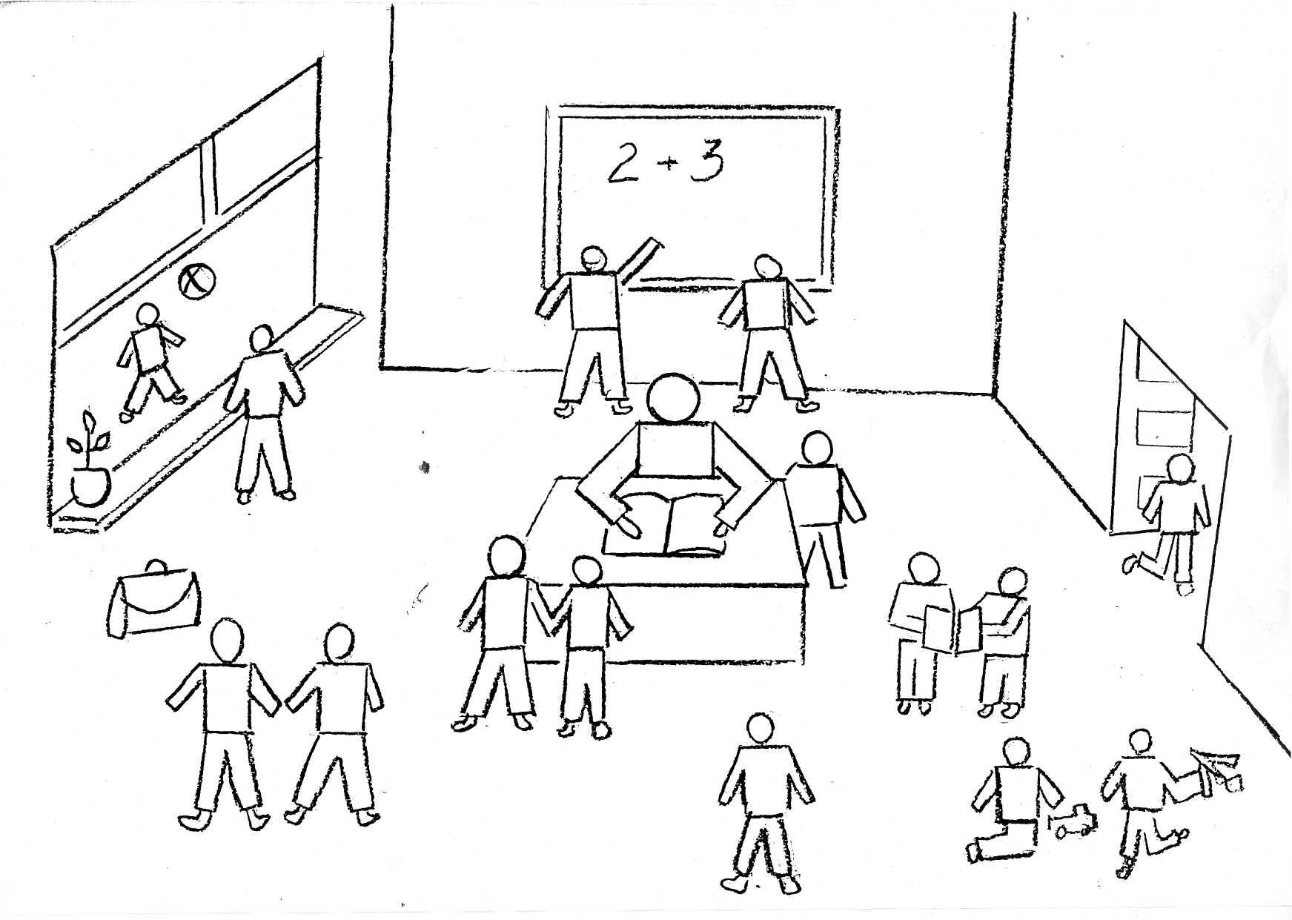

ПРИЛОЖЕНИЕ5
ТЕКСТ ОПРОСНИКА
1. Тебе нравится в школе?
— не очень
— нравится
- не нравится
2. Утром, когда ты просыпаешься, ты всегда с радостью идешь в школу или тебе часто хочется остаться дома?
— чаще хочется остаться дома
— бывает по-разному
- иду с радостью
3. Если бы учитель сказал, что завтра в школу не обязательно приходить всем ученикам, что желающие могут остаться дома, ты пошел бы в школу или остался дома?
— не знаю
— остался бы дома
- пошел бы в школу
4. Тебе нравится, когда у вас отменяют какие-нибудь уроки?
— не нравится
— бывает по-разному
- нравится
5. Ты хотел бы, чтобы тебе не задавали домашних заданий?
— хотел бы
— не хотел бы
— не знаю
6. Ты хотел бы, чтобы в школе остались одни перемены?
— не знаю
- не хотел бы
- хотел бы
7. Ты часто рассказываешь о школе родителям?
— часто
- редко
- не рассказываю
8. Ты хотел бы, чтобы у тебя был менее строгий учитель?
— точно не знаю
— хотел бы
- не хотел бы
9. У тебя в классе много друзей?
— мало
— много
- нет друзей
10. Тебе нравятся твои одноклассники?
— нравятся
— не очень
- не нравятся
ПРИЛОЖЕНИЕ 6

Бланк для ответов:

«Градусник»
ФамилияИмя___________________________________________________ класс ________

Насколько я разозлился сегодня _______________________________ (число, месяц, год)?

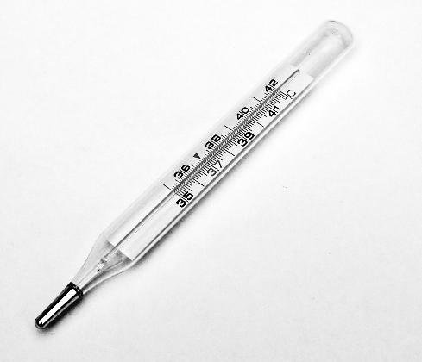

Лист наблюдений задания № 1.

Кто «тормозит»:

Кто спешит:

Кто отвлекается:

Кто мешает другим:

Не понял задание:

Последовательность завершения:

Лист наблюдений задания № 2.

Кто «тормозит»:

Кто спешит:

Кто отвлекается:

Кто мешает другим:

Не понял задание:

Последовательность завершения:

Лист наблюдений задания № 3.

Кто «тормозит»:

Кто спешит:

Кто отвлекается:

Кто мешает другим:

Не понял задание:

Последовательность завершения:

Лист наблюдений задания № 4.
Кто «тормозит»:

Кто спешит:

Кто отвлекается:

Кто мешает другим:

Не понял задание:

Последовательность завершения:

Лист наблюдений задания № 5.
Кто «тормозит»:

Кто спешит:

Кто отвлекается:

Кто мешает другим:

Не понял задание:

Последовательность завершения:

